Optimization of the *in situ* carbonization and sulfonation process in the production of sulfonated carbons applied in the isomerization of limonene to high added value products

**Gabrielle Mathias Reis1,*, Renan S. Nunes1, Dalmo Mandeli1, Wagner Alves Carvalho1**

*1Universidade Federal do ABC – Centro de Ciências Naturais e Humanas - Santo André, Brasil*

*\*E-mail: gabriellemathiasr@gmail.com*

Resumo/Abstract

RESUMO - O Brasil é um dos grandes produtores mundiais do óleo essencial de laranja, no qual o constituinte principal é o terpeno denominado limoneno. A isomerização do limoneno produz compostos terpênicos de alto valor agregado, como: terpinoleno, α-terpineno e γ-terpineno, bem como p-cimeno. Esses produtos possuem grande aplicabilidade na indústria de alimentos, cosméticos, polímeros e química. Neste contexto, este trabalho visou avaliar a isomerização do limoneno utilizando carvões sulfonados. A síntese dos carvões sulfonados foi otimizada utilizando Delineamento Composto Central Rotacional (DCCR). 11 diferentes experimentos foram investigados e correlações entre as condições de síntese e o desempenho catalítico foram encontradas. As técnicas de caracterização utilizadas para elucidar as características físico-químicas dos materiais sintetizados, confirmaram a presença grupos superficiais ácidos favoráveis para a isomerização do limoneno. Dentre os resultados, foi obtido 94% de conversão de limoneno 20, 11 e 17% de rendimento de α-terpineno, γ-terpineno e terpinoleno após 2h de reação a 150ºC. p-cimeno, também foi produzido, mas em menor quantidade. As reações foram conduzidas sem solvente.

Palavras-chaves: Carvão sulfonado, Delineamento Composto Central Rotacional (DCCR), catálise heterogênea, isomerização, limoneno.

ABSTRACT - Brazil is one of the major world producers of orange essential oil, in which the main constituent is the terpene called limonene. The isomerization of limonene produces terpene compounds with high added value, such as: terpinolene, α-terpinene and γ-terpinene, as well as p-cymene. These products have great applicability in the food, cosmetics, polymers and chemical industries. In this context, this work aimed to evaluate the isomerization of limonene using sulfonated carbons. The synthesis of sulfonated carbons was optimized using the Rotational Central Composite Design (DCCR). 11 different experiments were investigated and correlations between synthesis conditions and catalytic performance were found. The characterization techniques used to elucidate the physicochemical characteristics of the synthesized materials confirmed the presence of ingestion groups for limonene isomerization. Among the results, 94% limonene conversion 20, 11 and 17% yield of α-terpinene, γ-terpinene and terpinolene was obtained after 2h of reaction at 150ºC. p-cymene, was also produced, but in smaller quantities. Reactions were carried out without solvent.

*Keywords: Sulfonated carbon, Rotational Central Composite Design (RCCD), heterogeneous catalysis, isomerization, limonene*

## Introdução

Os terpenos estão presentes nos óleos essenciais e são encontrados na natureza. As reações que envolvem a conversão desses compostos levam a formação de vários produtos de interesse para a indústria química (1). Um dos terpenos mais utilizados no mundo em razão do seu fácil acesso e por ser de baixo custo é o óleo essencial de limoneno, o qual é obtido na casca de laranja. Dentre os processos em que este terpeno pode ser submetido, a isomerização do limoneno leva a formação de diversos produtos de alto valor agregado, tais como: terpinoleno, α-terpineno e γ-terpineno, bem como p-cimeno (2).

De acordo com a base de dados Trade Map em 2021, o Brasil é um dos maiores produtores de óleo essencial de laranja. Neste mesmo ano, o Brasil movimentou cerca de U$ 150 milhões de valores de exportação (FOB) e produziu 26 mil toneladas deste óleo essencial. Ressaltando assim, a importância de estudos envolvendo o limoneno para a economia Brasileira.

Catalisadores são fundamentais nas reações de conversão do limoneno. No entanto, muitos processos envolvem a utilização de catalisadores homogêneos, os quais possuem desvantagens relacionadas a separação do meio reacional e pela possibilidade de resultar em problemas ambientais (3).

A utilização de catalisadores heterogêneos como os carvões, tem ganhado grande atenção, uma vez que eles podem ser obtidos a partir de resíduos ou subprodutos agroindustriais, contribuindo para a Economia Circular (4,5), especialmente em países emergentes (6,7). Dentre as vantagens desses catalisadores pode-se citar flexibilidade na produção de estruturas porosas que permitem a incorporação de grupos ácidos ativos, o que os tornam promissores na atuação como catalisadores na conversão do limoneno.

O presente trabalho visou o desenvolvimento de carvões sulfonados produzidos pela metodologia de carbonização e sulfonação in situ. Neste método, enquanto a biomassa está sendo carbonizada, grupos sulfônicos estão sendo inseridos em sua estrutura (8,9). Para isso, utilizou-se a ferramenta de estatística de Delineamento Composto Central Rotacional para otimizar as condições de síntese na obtenção do carvão sulfonado. Ao final do estudo, os carvões sulfonados foram aplicados na isomerização do limoneno para avaliar a obtenção de produtos com alto valor agregado, importantes para a indústria química.

## Experimental

*Preparação dos carvões sulfonados*

Os carvões sulfonados foram sintetizados pelo método de carbonização e sulfonação *in situ*. O precursor utilizado para a preparação desses materiais foi a glicose. Assim, primeiramente, o precursor foi carbonizado e sulfonado em uma autoclave de aço inoxidável revestida de teflon (80 mL) com a massa necessária de H2SO4. O sistema foi então aquecido à temperatura desejada em banho termostático por 6 h. Em seguida, o material obtido foi lavado com água destilada para retirada dos íons sulfato livres e com acetona (em sistema Soxhlet) para retirada da matéria orgânica não carbonizada remanescente. Por fim, o material obtido foi seco a 60ºC e reservado para utilização posterior.

Para avaliar como a relação mássica H2SO4 : glicose e a temperatura de carbonização poderiam influenciar na atividade do catalisador, foi aplicado o modelo Delineamento Composto Central Rotacional (DCCR) para estas duas variáveis. Os níveis do DCCR de cada variável foram codificados como -α, -1, 0, +1 e +α. Assim, a massa de H2SO4 (g) variou na faixa entre 0,5 e 3 g (mantendo-se a massa de glicose fixa em 1 g), e a temperatura, na faixa entre 80 e 200 ºC (Tabela 1). O sistema foi modelado por equações polinomiais para correlacionar a variável resposta com as variáveis independentes. Para avaliar a qualidade deste modelo, foram aplicados: o coeficiente de determinação R2 (para verificar a interação entre a resposta e os fatores selecionados), a significância estatística por análise de variância (ANOVA), a falta de ajuste do modelo (incluindo termos significativos e os termos deixados para manter a hierarquia), e o teste de valor F e p.

Para elucidar as características físico-químicas, foram utilizadas as técnicas Espectroscopia no IV com Transformada de Fourier (FTIR) e Titulações de Boehm [10]. Os testes catalíticos com os carvões sulfonados foram realizados em aquecimento convencional equipado com sistema de refluxo e sob agitação magnética. As condições utilizadas foram as mesmas otimizadas por Retajczyk e colaboradores (2): temperatura de 150 ºC, 5 mL de limoneno e 15% de catalisador (em relação a massa inicial de limoneno). Alíquotas foram retiradas no início da reação e em 15, 30, 60, 120 e 240 min. Os produtos foram identificados em um cromatógrafo a gás equipado com uma coluna apolar (HB-5 30m x 0,25mm x 0,25µm) e um detector FID. Decano foi utilizado como padrão externo.

**Tabela 2.** Ensaios experimentais obtidos via DCCR com valores codificados e reais para aplicação no método de carbonização e sulfonação *in situ*

|  |  |  |  |  |
| --- | --- | --- | --- | --- |
| Ensaio | Codificado | | Real | |
| Variável 1 | Variável 2 | Massa de H2SO4 (g) | Temperatura (ºC) |
| 1 | -1,00 | -1,00 | 0,86 | 97,57 |
| 2 | 1,00 | -1,00 | 2,63 | 97,57 |
| 3 | -1,00 | 1,00 | 0,86 | 182,42 |
| 4 | 1,00 | 1,00 | 2,63 | 182,42 |
| 5 | -1,41 | 0,00 | 0,5 | 140 |
| 6 | 1,41 | 0,00 | 3 | 140 |
| 7 | 0,00 | -1,41 | 1,75 | 80 |
| 8 | 0,00 | 1,41 | 1,75 | 200 |
| 9 (PC) | 0,00 | 0,00 | 1,75 | 140 |
| 10 (PC) | 0,00 | 0,00 | 1,75 | 140 |
| 11 (PC) | 0,00 | 0,00 | 1,75 | 140 |

Consequentemente, o DCCR produziu 11 execuções experimentais, que compreendem 4 pontos fatoriais completos (níveis +1 e -1), 4 pontos axiais (níveis +α e -α) 3 pontos centrais axiais (níveis normalizados em 0) para determinar o erro experimental.

## Resultados e Discussão

O procedimento de carbonização e sulfonação *in situ* foi otimizado com objetivo de se obter um carvão com características ácidas que favoreçam a sua aplicação na isomerização do limoneno. Foram observadas quantidades de grupos ácidos totais (GAT) e as quantidades de grupos ácidos carboxílicos + sulfônicos (GCS), onde os grupos ácidos totais consideram também os grupos fenólicos e lactônicos

A presença desses grupos pode ser confirmada por espectros de FTIR (Figura 1). As bandas em 1600, 1700 e 3400 cm-1 confirmam, respectivamente, a presença de grupos C=C, grupos C=O, que estão relacionadas aos grupos carboxílicos e lactônicos, e grupos O-H, que estão relacionadas aos grupos fenólicos e carboxílicos. Já as bandas centradas em 1043, 1173 e 1396 cm-1 indicaram a presença dos grupos -SO3H (12,13).

**Figura 1..** Resultados de FTIR dos ensaios obtdos via DCCR



A figura 2 demonstra os resultados obtidos na isomerização do limoneno. Para garantir o acesso dos sítios ácidos do catalisador às moléculas de limoneno, os testes reacionais foram realizados sob agitação constante, mantendo assim, as partículas do catalisador em suspensão e sem interferência relacionada a limitação difusional. Ressalta-se que reações em branco foram conduzidas e nenhum produto da isomerização do limoneno foi observado. Já quando utilizado catalisador, conversões de Limoneno superiores a 90% foram obtidas para os ensaios 3 e os ensaios do ponto central, nos quais obteve-se aproximadamente 20, 11 e 17% de rendimento de α-terpineno, γ-terpineno e terpinoleno, respectivamente. A diferença de balanço de massa para todos os ensaios foi devida, provavelmente, a reações de oligomerização.

Resultados semelhantes foram observados por Costa e colaboradores (13), os quais também observaram a presença de oligômeros em seus estudos catalíticos. Na mesma condição, Retajczyk e colaboradores (2) converteram 14% de limoneno, e obtiveram 5 e 2% de terpinoleno e *p*-cimeno, respectivamente.

Avaliando os dados obtidos via análise DCCR pode-se obter as superfícies de resposta mostradas nas Figuras 2 a 5, que foram obtidas com tempo de reação fixado em 2h, o qual foi observado em que a maioria das reações iniciou o estado de equilíbrio. Os resultados do DCCR indicaram que houve variação significativa das respostas no espaço experimental investigado. Os modelos estatísticos foram ajustados com base nos dados experimentais. Por meio de uma ANOVA, verificou-se que os modelos apresentaram regressão significativa e falta de ajuste não significativa, ambos a 90% de confiança. O valor do coeficiente de determinação (R²) encontrado foi >0,7, demonstrando boa correlação entre os valores preditos e experimentais. Segundo Rodrigues e Iemma (14), processos que envolvem a avaliação de estudo catalítico ou síntese de materiais podem utilizar valores de R2 ≥ 0,7 como aceitáveis e o *p*-valor deve ser inferior ou igual a 0,1. Isso porque processos envolvendo síntese de materiais ou de catálise possuem variabilidade considerável, que é característica desses sistemas. Portanto, os modelos apresentaram parâmetros adequados para descrever as tendências observadas no espaço experimental investigado.

**Figura 2.** Resultados catalíticos da isomerização do limoneno para os carvões (reação foram realizadas em um balão de fundo redondo de duas bocas aquecido em banho de óleo e equipado com um condensador de refluxo. 30 mmol de limoneno, catalisador 15% em peso, T = 150ºC).



Com base no modelo obtido (Figura 3), observou-se que a quantidade de GAT foi influenciada pelas duas variáveis investigadas, bem como por um efeito de interação entre elas. De modo geral, tanto um aumento da temperatura quanto um aumento da razão H2SO4:glicose acarretaram num aumento da quantidade de GAT. No entanto, o efeito da temperatura só foi significativo quando esta foi associada com uma maior quantidade de H2SO4. Para razões H2SO4:glicose mais baixas, não se observou aumento expressivo da quantidade de GAT quando a temperatura foi aumentada. A quantidade de GCS não sofreu variações significativas no espaço investigado, ou seja, nenhuma das duas variáveis afetou de maneira significativa a quantidade de GCS presente nos catalisadores

A superfície de resposta representada na Figura 4 para a conversão de limoneno mostra que quando utilizado menor quantidade de H2SO4, conforme a temperatura aumenta, ocorre um aumento da conversão de limoneno. Comportamento similar é observado quando se utiliza alta quantidade de H2SO4 e ocorre o aumento da temperatura. Nesse caso, ainda que tenha sido menos pronunciado, contribuiu para o aumento da conversão de limoneno. Já quando qualquer valor da temperatura é fixado e apenas a quantidade de H2SO4 é variada, foi observado diminuição da conversão, tanto em alta quanto em baixas temperaturas de síntese. Com base nessas observações e na figura 5, infere-se que uma menor quantidade de H2SO4 e uma maior temperatura contribui para uma conversão de limoneno mais intensa.

Em reação aos rendimentos dos produtos obtidos da isomerização do limoneno (Figura 5 a 8), foi observado que quando se utiliza menor quantidade de H2SO4, conforme a temperatura é elevada, há um aumento intenso do rendimento. Com exceção do rendimento de *p*-cimeno, onde foi observado aumento pronunciado até, aproximadamente, 160ºC. Posteriormente, a este valor, foi observado uma diminuição do rendimento.

Entretanto, comportamento distinto foi verificado quando se utiliza quantidade de H2SO4 elevadas. Nesse caso, o aumento da temperatura contribuiu para o aumento do rendimento de todos os produtos de maneira mais branda. Avaliando quando qualquer valor da temperatura é fixado e apenas a quantidade de H2SO4 é variada, foi observado uma queda do rendimento. Resultado similar ao que foi observado para a conversão. Nesse caso, o rendimento de *p-*cimeno também foi exceção, pois aumentou até 1,75 de quantidade de H2SO4 (g). Pode-se dizer que o rendimento diminuiu quando utilizado quantidade de H2SO4 elevadas e baixas temperaturas. Ao relacionar com a figura 4, nessas condições foi obtido catalisador com baixa quantidade de GAT. Sabe-se da literatura que os grupos ácidos na estrutura carbonácea podem interagir, levando a uma cooperação entre eles, melhorando o desempenho catalítico (16). Neste caso, devido à baixa quantidade de GAT pode ter reduzido a cooperatividade entre os grupos o que ocasionou o baixo rendimento e também a conversão de limoneno.

Apesar de em altas temperaturas e alta quantidade de H2SO4, os carvões terem obtido alto quantidade de GAT (Figura 2), esperaria que fosse obtido um rendimento elevado devido a cooperatividade desses grupos e alta acidez presente, porém foi observado um rendimento mediano comparando com os outros valores obtidos. Em baixas quantidades de H2SO4 até e temperaturas elevadas, obteve-se elevado rendimento, mesmo os catalisadores não tendo alta quantidade de GAT. Pode-se dizer então, que há a tendencia de um favorecimento na obtenção dos produtos quando utilizados catalisadores produzidos em condições com baixas quantidades de H2SO4 (g).

Resumidamente, a conversão de limoneno foi afetada pelas duas variáveis investigadas, bem como por interações entre elas. As maiores conversões foram observadas ao se combinar quantidades menores de H2SO4 com temperaturas de carbonização maiores. Portanto, ao se comparar as Figuras 2 e 3, observa-se que os melhores resultados de conversão não estavam diretamente relacionados com quantidades maiores de GAT na estrutura dos carvões

Tais resultados foram similares ao observado por Wang e colaboradores (17). Eles verificaram que catalisadores que possuem desenvolvimento estrutural pronunciado, parte dos sítios ácidos podem se encontrar dentro dos poros, o que os tornam menos acessível ao substrato.

Nesse sentido, os carvões sulfonados preparados nas condições mais extremas, isto é, elevada temperatura e alta quantidade de H2SO4, podem possuir estrutura carbonácea mais desenvolvida, o que pode dificultar a difusão molecular interna e aumentar a resistência a transferência de massa, tornando assim os sítios menos acessíveis ao limoneno, ocasionando conversão e rendimentos menores. Já os carvões preparados nas condições mais brandas (aqueles situados a esquerda da superfície de resposta), mesmo possuindo menor acidez, apresentaram resultados melhores de conversão de limoneno e rendimento. Esses carvões podem possuir uma estrutura carbonácea menos desenvolvida devido à baixa quantidade de H2SO4, o que pode ter facilitado a difusão das moléculas do limoneno até os sítios ácidos. Além de que pode ter influenciado a relação sinérgica entre os grupos ácidos acessíveis, promovendo um melhor desempenho catalítico. Pode-se ressaltar que os resultados são mais influenciados quando há modificação da temperatura do que quando alterado a quantidade de H2SO4.

Gu e colaboradores (15) estudaram a adsorção enantioseletiva da molécula de limoneno em MOFs. Eles observaram que quando o tamanho dos poros for pequeno, as moléculas são adsorvidas em tal posição, onde o impacto do centro estereogênico da molécula na estrutura é baixo. O contrário é observado quando o tamanho do poro for grande, as moléculas podem adsorver em todo o poro grande e o impacto do o centro estereogênico é baixo, também. Se o tamanho dos poros estiver bem ajustado, aproximadamente tão grande quanto a molécula adsorvida, o centro estereogênico tem o maior impacto na molécula resultando em uma maior separação enantiométrica. Relacionando o estudo de Gu e colaboradores (15), com os resultados neste trabalho, pode-se dizer que existe uma faixa ótima das propriedades texturais que favorecem a adsorção da molécula de limoneno e a aproximação dos grupos ácidos que podem agir cooperativamente.

**Figura 3.** Superfície de resposta obtida no processo de otimização dos carvões sulfonados por meio de carbonização e sulfonação in *situ.* Efeito da temperatura e da quantidade de H2SO4 na quantificação de GAT

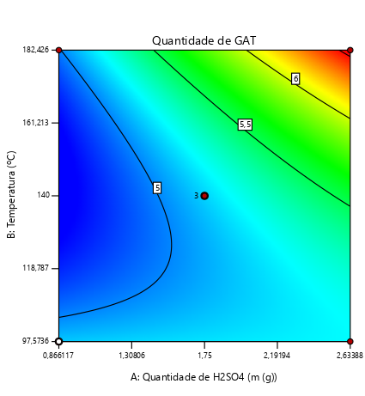

**Figura 4.** Superfície de resposta obtida no processo de otimização dos carvões sulfonados por meio de carbonização e sulfonação *in situ.* Efeito da temperatura e da quantidade de H2SO4 na Conversão de Limoneno

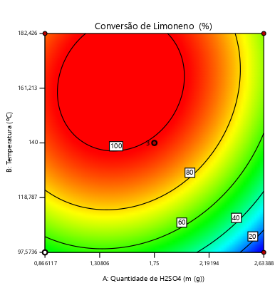

**Figura 5.**  Superfície de resposta obtida no processo de otimização dos carvões sulfonados por meio de carbonização e sulfonação *in situ.* Efeito da temperatura e da quantidade de H2SO4 na quantificação de Rendimento de α-terpineno**.**

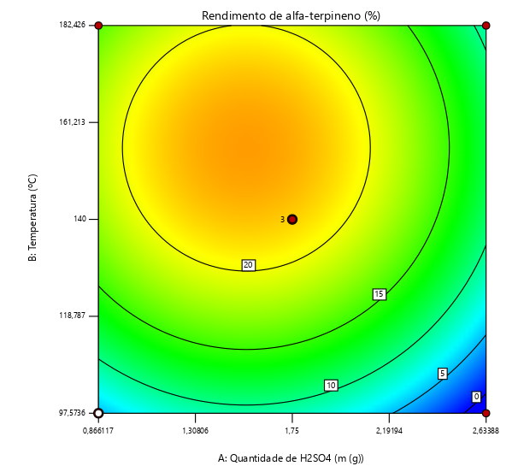

**Figura 6.** Superfície de resposta obtida no processo de otimização dos carvões sulfonados por meio de carbonização e sulfonação *in situ.* Efeito da temperatura e da quantidade de H2SO4 na quantificação de Rendimento de γ-terpineno.

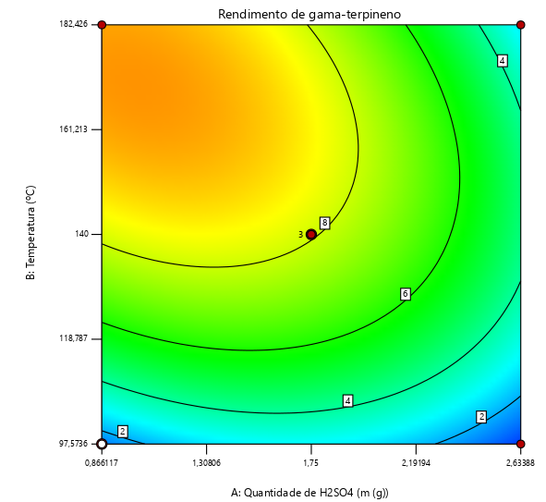

**Figura 7.** Superfície de resposta obtida no processo de otimização dos carvões sulfonados por meio de carbonização e sulfonação *in situ.* Efeito da temperatura e da quantidade de H2SO4 na quantificação de Rendimento de *p*-cimeno.

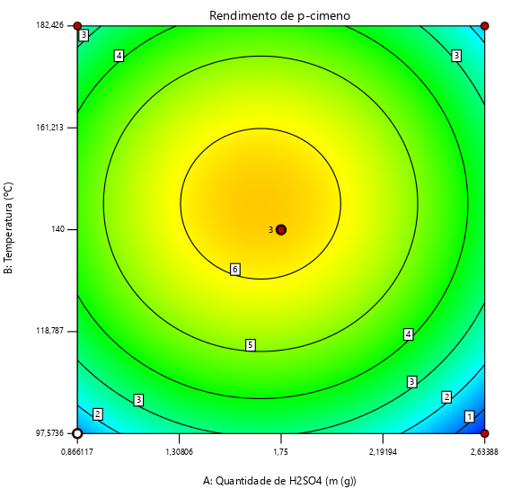

**Figura 8.** Superfície de resposta obtida no processo de otimização dos carvões sulfonados por meio de carbonização e sulfonação *in situ.* Efeito da temperatura e da quantidade de H2SO4 na quantificação de Rendimento de terpinoleno

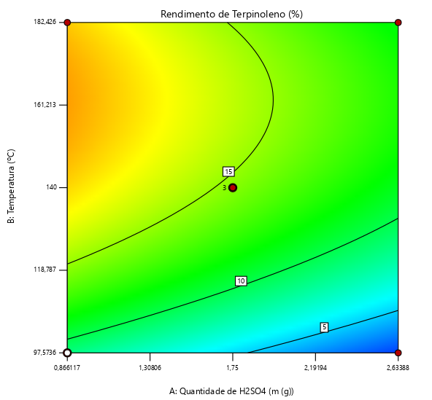

Dessa forma, observou-se de modo geral que a quantidade de GAT não esta diretamente relacionada com os resultados de conversão, rendimento e seletividade dos produtos avaliados. Provavelmente, fatores estruturais também desempenham um papel importante na reação. Por esta razão, foi possível diminuir a quantidade de H2SO4 e a temperatura de carbonização utilizadas durante a síntese sem redução significativas no desempenho do catalisador

## Conclusões

Oprocesso de carbonização e sulfonação in situ foi promissor ao preparar os carvões sulfonados, pois foram obtidos carvões sulfonados com características ácidas de Brønsted. O planejamento via DCCR permitiu avaliar o efeito das variáveis na preparação de catalisadores. Ao aplica-los na reação de isomerização de limoneno, foi observado que foram ativos. Resultados de conversão de Limoneno acima de 90% foram obtidos após 2h de reação. Ao analisar os resultados catalíticos via DCCR, observou-se a possibilidade de uma relação sinérgica entre sítios ácidos acessíveis e as propriedades texturais, que podem facilitar a difusão das moléculas de limoneno até os sítios ativos. Essa otimização avaliou condições ótimas de quantidade de H2SO4 e de temperatura utilizadas na síntese do material, mostrando que é possível reduzir a temperatura e quantidade de H2SO4, permitindo a redução energética e a redução de reagentes utilizados, resultando na preparação de um catalisador de baixo custo sob condições brandas.

Agradecimentos

Agradecimentos à FAPESP (2021/12342-0) e 2016/05006-5, 2018/01258-5), CAPES, CNPq (404843/2018-2, 312288/2019-0), CEM/UFABC, Laboratório Multiusuário Pontal da Universidade Federal de Uberlândia (FINEP/2013 INFR13 01.13.0371.00) e ao Programa de Recursos Humanos da Agência Nacional do Petróleo, Gás Natural e Biocombustíveis – PRH-ANP da UFABC pelo financiamento e suporte experimental prestados.

## Referências

1. G. Rubulotta, E.A. Quadrelli, Terpenes: A G. Rubulotta, E.A. Quadrelli. Elsevier B.V., **2019.**

2. M. Retajczyk, A. Wróblewska, A. Szymańska, B. Michalkiewicz, *Clay Mine*r. **2019**,54, 121–129.

3. V. V. Costa, K.A. Da Silva Rocha, I. V. Kozhevnikov, E.F. Kozhevnikova, E. V. Gusevskaya, *Catal Sci Technol*. **2013**, 3, 244–250.

4. C. Antonetti, M. Melloni, D. Licursi, S. Fulignati, E. Ribechini, S. Rivas, J.C. Parajó, F. Cavani, A.M. Raspolli Galletti, *Appl Catal B Environ.* **2017,** 206, 364–377.

5. N.E. Leadbeater, Organic Synthesis Using Microwave Heating, *Elsevier Ltd*., **2014**.

6. M. Heidari, A. Dutta, B. Acharya, S. Mahmud, J *Energy Inst*. **2019**, 92, 1779–1799.

7. R.A. Sheldon, J Mol Catal A Chem. **2016,** 422, 3–12.

8. M. El Saied, A.M.A. El Naggar, F.I. Elhosiny, F.Y. El kady, J Clean Prod. **2019,** 218 157–166.

9. Y. Shen, *Biomass and Bioenergy.* **2020,** 134 105479.

10. H.P. Böhm, Carbon N Y. **2002**, 40, 145–149.

11. M. Retajczyk, A. Wróblewska, Z.C. Koren, B. Michalkiewicz, A. Szymańska, P. Miadlicki, *Catalysts*. **2020,** 10, 1–17.

12. G.T.T. Le, K. Arunaditya, J. Panichpol, T. Rodruangnon, S. Thongratkaew, K. Chaipojjana, K. Faungnawakij, T. Charinpanitkul, *Catal Commun.* **2021,** 149, 106229.

13. E.G. Mission, A.T. Quitain, M. Sasaki, T. Kida, *Green Chem* 19 (2017) 3831–3843.

14. V. V Costa, A. Silva, I. V Kozhevnikov, F. Kozhevnikova, E. V Gusevskaya, **2012,** 1–7.

15. M.I. Rodrigues, A.F. Iemma, Experimental Design and Process Optimization, 2014.

16. R.S. Nunes, T.C. Tudino, L.M. Vieira, D. Mandelli, W.A. Carvalho, Bioresour Technol (2020) 122882.

17. J. Wang, L. Zhu, Y. Wang, H. Cui, Y. Zhang, Y. Zhang, J Chem Technol Biotechnol 92 (2017) 1454–1463.

18. Z.G. Gu, S. Grosjean, S. Bräse, C. Wöll, L. Heinke, Chem Commun 51 (2015) 8998–9001.